姓名 | 罗宇涵 | 性别 | 女 | 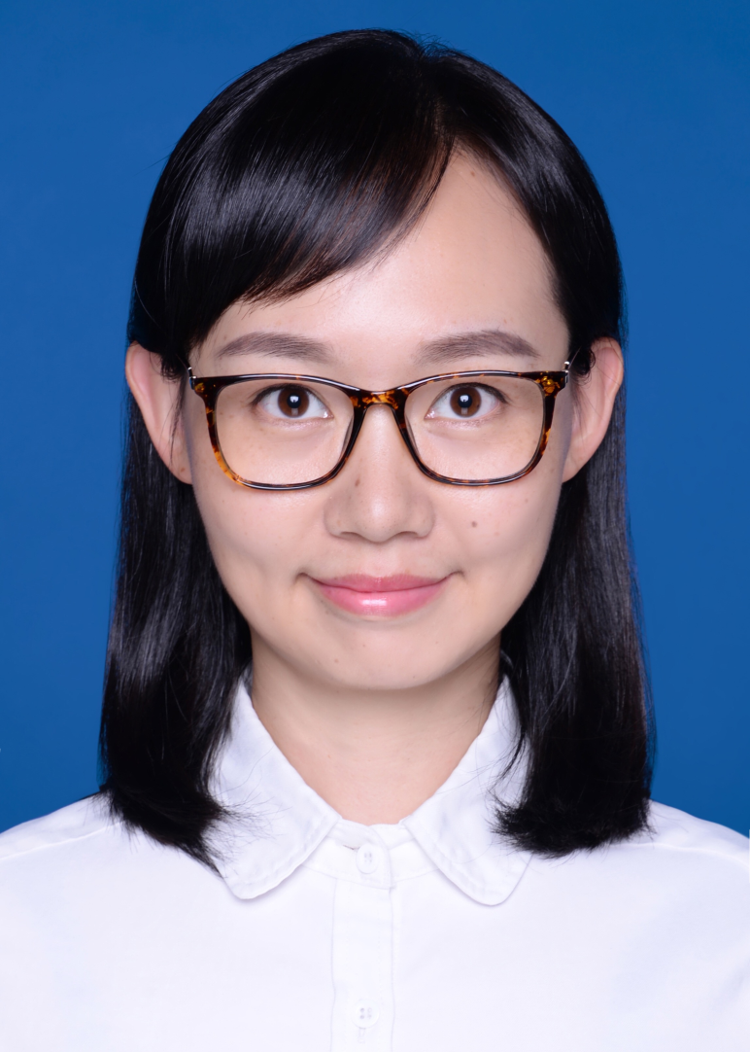
学历 | 研究生 | 学位 | 博士
职称 | 副研究员 | 邮箱 | yhluo@aiofm.ac.cn
部门 | 合肥研究院安徽光机所
个人简历 | 中科院合肥物质科学研究院安徽光学精密机械研究所副研究员，中科院青促会会员。目前主要从事基于差分吸收光谱技术的大气痕量气体和气溶胶高分辨探测和研究，执行南北极现场考察3次，开展大气臭氧、氮氧化物、卤素氧化物等的观测和研究。作为项目负责人承担国家自然科学基金3项，并作为大气环境监测卫星载荷项目、总理专项和多个国家重点研发项目骨干，相关成果在Atmospheric Chemistry and Physics, Science of the Total Environment, Remote Sensing, Atmospheric Environment等期刊发表。
研究方向 | 1.大气痕量气体和气溶胶的被动差分吸收光谱探测与反演算法研究；  2. 卫星痕量气体浓度遥感探测反演算法及地面校验；  3.极地地区臭氧和活性卤素的遥感探测与机制研究；  4. 城市地区气态污染物的垂直探测及源汇研究.
招生专业 | 拟招收物理、化学、环境科学及相关专业背景的研究生。
代表性科研成果 | 发表论文：  1. Douxing Chen, Yuhan Luo*, Xin Yang, Fuqi Si, Ke Dou, Haijin Zhou, Yuanyuan Qian, Chunqiao Hu, Jianguo Liu, Wenqing Liu, Study of an Arctic cyclone-induced bromine explosion event in Ny-Ålesund, Svalbard. Science of the Total Environment, 839: 156335, 2022.  2. Yuanyuan Qian, Yuhan Luo*, Fuqi Si, Taiping Yang, and Dongshang Yang, Three-year observations of ozone columns over polar vortex edge area above West Antarctica. Advances in Atmospheric Sciences, 38(7): 1197-1208, 2021.  3. Yuanyuan Qian+, Yuhan Luo+, Fuqi Si*, Haijin Zhou, Taiping Yang, Dongshang Yang, Liang Xi, Total Ozone Columns from the Environmental Trace Gases Monitoring Instrument (EMI) Using the DOAS Method. Remote Sensing, 13: 2098, 2021.  4. Luo Yuhan*, Dou Ke, Fan Guangqiang, Huang Shan, Si Fuqi*, Zhou Haijin, Wang Yujun, Pei Chenglei, Tang Fuying, Yang Dongshang, Xi Liang, Yang Taiping, Zhang Tianshu and Liu Wenqing, Vertical distributions of tropospheric formaldehyde, nitrogen dioxide, ozone and aerosol in Southern China by ground-based MAX-DOAS and LIDAR measurements during PRIDE-GBA 2018 Campaign. Atmospheric Environment, 226: 117384, 2020.  5. Yang Taiping, Si Fuqi*, Luo Yuhan*，Zhan Kai, Wang Ping, Zhou Haijin, Zhao Minjie, Liu Wenqing. Source contribution analysis of tropospheric NO2 based on two-dimensional MAX-DOAS measurements. Atmospheric Environment, 210, 186-197, 2019.  6. Luo Yuhan*, Si Fuqi*, Zhou Haijin, Dou Ke, Liu Yi, and Liu Wenqing: Observations and source investigations of the boundary layer bromine monoxide (BrO) in the Ny-Ålesund Arctic. Atmospheric Chemistry and Physics, 18: 9789-9801, 2018.  承担项目：  1. 中科院人才项目 中国科学院青年创新促进会 (2020.1-2023.12, 80万) 项目负责人  2. 国家自然科学专项基金 "北极大气多要素的协同观测与变化研究" (2020.1-2023.12, 305万) 项目骨干  3. 国防科工局载荷研制项目 "大气环境监测卫星紫外高光谱大气成分探测仪载荷研制" (2017.7-2022.6, 5881万) 项目骨干  4. 国家自然科学面上基金 "极地海洋边界层活性卤氧自由基时空分布遥测和源汇机制研究" (2017.1-2020.12, 72万) 项目负责人  5. 国家自然科学联合基金 "柴达木盆地典型盐湖边界层活性溴氧自由基的分布探测和化学过程研究" (2015.1-2017.12, 60万) 项目负责人  6. 国家自然科学青年基金 "基于MAX-DOAS观测的北极地区对流层BrO的分布和变化机制探索"(2014.1-2016.12, 24万) 项目负责人  7. 科技部国家重点研发计划 大气污染多平台一体化监测技术 子课题 "面向复杂地形的区域大气污染卫星精准监测技术研究" (2016.7-2020.6 , 301.2万) 子课题负责人  8. 科技部国家重点研发计划 城乡生态环境综合监测空间信息服务及应用示范 子课题 "城镇污染气体高分遥感与地面观测协同监测关键技术研究" (2017.7-2021.6 , 114万) 项目骨干  9. 总理专项 大气重污染成因与治理攻关项目 子课题"天地空一体化大气环境跨学科综合观测实验" (2017.4-2019.3, 579万) 项目骨干

